

**Серия “Организация”**

**Инструктивное письмо**

**КАК ПИСАТЬ ЕЖЕДНЕВНЫЙ И ЕЖЕНЕДЕЛЬНЫЙ ОТЧЕТ**

От 12.07.19  
Пересмотрено 01.10.2021

В папку штатного сотрудника

На сегодняшний день есть необходимость владельцу получать ежедневные отчеты от других сотрудников для того, чтобы понимать как идет производство продукта, какие действия сотрудник планирует выполнить для того чтобы выполнить квоту, почему квота не выполнена и как работает компания в целом. В компании сотрудники уже пишут ежедневные отчеты. Но каждый сотрудник пишет отчет по-своему, так как ему удобно и как он понимает этот отчет.

Для того, чтобы стандартизировать отчёты и ввести единое понимание для всех руководителей как писать ежедневные и еженедельные отчеты, вводятся следующие правила.

Основная идея отчета руководителя:

Отчет показывает, достигли ли руководители компании или не достигли заранее определенной цели за неделю. Мы называем эту цель "квотой". И отчет отображает, какие действия или бездействия руководителей способствовали тому, что квота выполнена или не выполнена. Перед началом недели руководитель устанавливает цель (квоту) для себя и своей команды. Затем он разрабатывает план действий, что конкретно он будет делать как руководитель, чтобы достичь этой цели. В ходе выполнения квоты он выполняет запланированные действия, которые могут помочь или помешать достижению квоты. Поэтому отчет содержит информацию о том, удалось ли руководителю выполнить поставленные перед собой задачи и какие факторы повлияли на этот результат. Это означает, что ответственность за выполнение квоты лежит на руководителе и на тех действиях, которые совершает руководитель.. То есть всегда это область ответственности руководителя и действий которые он осуществил либо не осуществил для того, чтобы квота была выполнена. Эти действия ВСЕГДА лежат внутри зоны ответственности компании или руководителя. Пример такого действия - сделал так, что конверсия закрытых сделок увеличилась с 20% до 25%. И НИКОГДА не лежат вне зоны ответственности компании или руководителя. Например - нет заказов от клиентов. Поэтому в отчете руководитель указывает что он сделал или что он не сделал, и как это повлияло на квоту.

Например, руководитель отдела продаж запланировал квоту в 200 000 гривен и придумал, что он будет делать для выполнения этой квоты следующие действия: он сделает так, чтобы менеджеры по продажам прозвонили клиентов категории “Y” в 2 раза больше, чем на прошлой неделе и проведет дополнительное обучение по работе с возражением для своей команды. По результатам недели он заметил, что не смог выполнить план по звонкам из-за технических проблем с телефонной линией, но успешно провел тренинги, что привело к увеличению объема продаж и выполнению квоты в 200 000 гривен.. В своем отчете он отразил эти факты и объяснил, как это повлияло на результаты работы отдела.

Второй важный фактор написания отчета - отчет пишется для Владельца компании. Это означает, что владелец не в курсе, о чем говорят руководители на своих координациях с подчиненными и что имеется ввиду когда в отчете написано: “сделал как и договаривались”. Отчет должен содержать очень конкретные и точные действия или ошибки руководителя, которые поймет владелец.

#### Общие правила написания отчета:

1. Еженедельный и ежедневный отчеты сотрудники отправляют в телеграмме.
2. Еженедельный и ежедневный отчеты сотрудники отправляют в свои группы:   
   - руководители отделений в группу “...(название своей компании )руководители ”. Например: все РО компании Биг Беги отправляют отчет в группу ”Беги руководители”, а все РО компании Минеральный порошок отправляют отчет в группу “МП руководители”  
   - все ИД отправляют отчеты в группу “Отчеты ИД”  
   - все остальные сотрудники отправляют отчеты в группу “Отчеты компании ….(название своей компании)”. Например: все сотрудники компании Известняк отправляют отчет в группу “Отчеты компании Известняк”
3. Ежедневный отчет сотрудник должен отправить в группу не позднее 11 часов текущего дня.
4. Если отделение работает ежедневно, то и отчет сотрудник отправляет ежедневно (в том числе и в выходные дни). Например: производство минерального порошка работает и в субботу и в воскресенье. Соответственно в субботу и в воскресенье РО4 должен отправить отчеты в группу “МП руководители”.
5. Еженедельный отчет должен быть отправлен до 11 часов дня, следующего за последним днем отчетной недели. Например: для компании Минеральный порошок отчетная неделя со вторника утро по понедельник вечер. Соответственно еженедельный отчет должен быть отправлен до 11 часов во вторник.
6. Тот сотрудник, который отправил отчет в группу считается его автором. Это означает что он несет персональную и полную ответственность за правильность и достоверность всех данных, представленных в отчете.
7. После отправки отчета, уточнения по отчету возможны только в личных сообщениях автору отчета, а не в общей группе.
8. Любая критика отчета в общей группе запрещена. Возможна только в личных сообщениях автору отчета, если в этом есть необходимость.
9. После отправки отчета, в общую группу можно отправлять только подтверждения о выполнении квоты при условии выполненной и перевыполненной квоты. Например: молодец!, так держать, и т.д.

### Ежедневный отчет обязательно должен содержать:

1. Дату, за которую подается отчет.
2. Квоту за предыдущий день в цифрах
3. Факт выполнения квоты предыдущего дня в цифрах и в процентах.
4. Если квота не выполнена, то основные действия руководителя, которые он не выполнил и которые повлияли на квоту.
5. Если квота не выполнена и описана основная причина, то что будет сделано для того чтобы эту причину устранить так, чтобы она больше не появлялась и не влияла на выполнение квоты. В отчетах ИД, “то что будет сделано” это не дублирование действий РО, так как у ИД свои инструменты, и ИД не может написать как РО -”будем прозванивать клиента”, так как ИД совершает совсем другие действия для выполнения своей квоты
6. Квота на текущий день

Для некоторых отделений этот отчет может быть расширен. Дополнения по отчетам есть в приложении.

### Еженедельный отчет должен содержать:

1. Период, за которую подается отчет.
2. Квоту на предыдущую неделю в цифрах
3. Факт выполнения квоты предыдущей недели в цифрах и в процентах
4. Основные действия руководителя, которые он выполнил или не выполнил и которые повлияли на квоту.
5. Если квота не выполнена и описана основная причина, то что будет сделано для того чтобы эту причину устранить так, чтобы она больше не появлялась и не влияла на выполнение квоты. В отчетах ИД, “то что будет сделано” это не дублирование действий РО, так как у ИД свои инструменты, и ИД не может написать как РО -”будем прозванивать клиента”, так как ИД совершает совсем другие действия для выполнения своей квоты
6. квота на текущую неделю

Для некоторых отделений этот отчет может быть расширен. Дополнения по отчетам есть в приложении.

Пример ПРАВИЛЬНОГО отчета маркетолога:

1. Период: 10 апреля - 16 апреля 2024 года.
2. Квота на предыдущую неделю: Привлечение 35 новых клиентов.
3. Факт выполнения квоты предыдущей недели:

Цель: 35 новых клиентов.

Факт: 30 новых клиентов.

Процент выполнения: 85%.

1. Причина невыполнения квоты:

Плохо провел анализ целевой аудитории и не смог создать продающее предложение для осуществления привлечения этой аудитории.

1. Действия для устранения причины и выполнения квоты:

Проведу на следующей неделе дополнительное исследования рынка и анализа поведения целевой аудитории. по результатам исследования создам кнопки, на которые можно будет надавить и привлечь целевую аудиторию в компанию. Оптимизирую все рекламные кампаний на основе полученных данных.

1. Квота на текущую неделю: Привлечение 60 новых клиентов.

Пример НЕ ПРАВИЛЬНОГО отчета маркетолога:

1. Период: 10 апреля - 16 апреля 2024 года.
2. Квота на предыдущую неделю: Привлечение 35 новых клиентов.
3. Факт выполнения квоты предыдущей недели:

Цель: 35 новых клиентов.

Факт: 30 новых клиентов.

Процент выполнения: 85%.

1. Причина невыполнения квоты:

Слабая клиентская активность, нет потребности у клиентов.

1. Действия для устранения причины и выполнения квоты:

Прояснить, за счет чего можно выполнить квоту

1. Квота на текущую неделю: Привлечение 60 новых клиентов.

### Требования к оформлению отчета

1. Отчет пишется с указанием номера пункта, который заполняется, для того чтобы было понятно на какой номер пункта дается ответ.
2. Каждый пункт пишется с новой строки.
3. Все дополнения к еженедельному отчету пишутся после заполнения основного отчета
4. Все дополнения к еженедельному отчету сбрасываются отдельным сообщением

### Примеры написания отчетов:

Пример правильно написанного отчета при выполнении квоты:

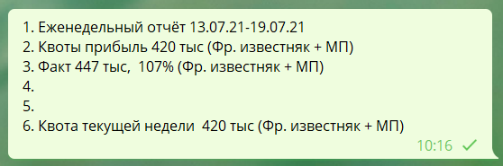

Пример НЕ правильно написанного отчета при выполнении квоты:

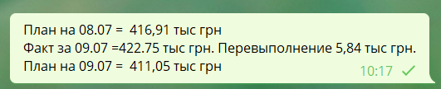

Пример правильно написанного отчета при НЕ ВЫПОЛНЕНИИ квоты:

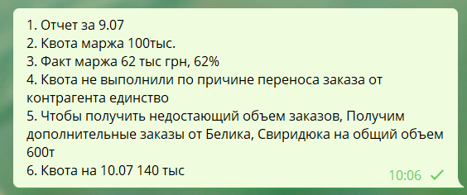

Пример НЕ правильно написанного отчета при НЕ ВЫПОЛНЕНИИ квоты:

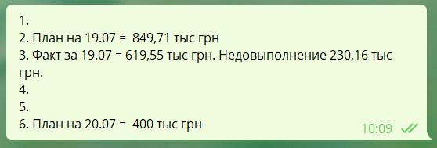

Используя этот единый стандарт отчета мы ускорим процесс принятия решений в компаниях, ускорим устранение отклонений и приведем компании к выполнению годовой квоты.

________________________________________________ / Владелец ООО “Компания ВБА”

Мороз Геннадий

Приложение №1

### Дополнения в ежедневный отчет

### направления минеральный порошок

Помимо обязательных данных в ежедневном отчете РО4 должны быть следующие данные:

1. Остаток готовой продукции на складе (в тоннах)
2. Отдельно для каждого завода ( Сумы и Мелиоративное) и отдельно для каждой смены:
   1. производство продукта всем оборудованием в час (тонн в час)
   2. время полной работы оборудования (часов)
   3. рассев (% прохода порошка через сито 0.071)
   4. влажность готовой продукции(в процентах)

Данная форма отчета действительна кроме периода зимнего ремонта для РО4 МП (в этот период оборудование находится в разобранном состоянии, продукт не производится

Помимо обязательных данных в ежедневном отчете РО2 должны быть следующие данные:

1. Объем продаж с мелиоративного в грн.
2. Продажи с каменец-подольского в грн.
3. План продаж Сумы в грн. и в тоннах равный плану производства  
   Объем продаж Сумы в грн. и в тоннах
4. Продажи от сторонних поставщиков

Приложение № 2

#### Дополнения в ежедневный отчет

#### направления Биг Беги

Помимо обязательных данных, в ежедневном отчете РО4 должны быть следующие данные:

1. Количество произведенной продукции за день (штук)

Приложение № 3

#### Дополнения в ежедневный отчет

#### направления “Известняки”

Помимо обязательных данных в ежедневном отчете РО4 должны быть следующие данные:

1. План производства Линия № 1 - факт производства линия № 1
2. План производства Линия № 2 - Факт производства Линия № 2
3. План производства МП - Факт производства МП
4. Остаток на утро МП для погрузки
5. Остаток фракции 1-3 Беги и насыпь на начало недели, остаток фракции 1-3 Беги и насыпь на текущую дату. ( для отслеживания уменьшения остатков)
6. План по погрузке - фак по погрузке